**ПРЕЗИДЕНТУ УНИВЕРСИТЕТА «МИРАС»**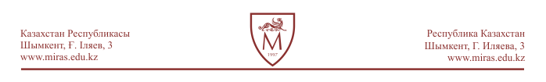

От Гражданина (ки): ${t_fio}

проживающего (ей):

${t_address}

контактный телефон: мобильный: ${t_mobile}

окончившего (ей): ${t_education_place_name}

Номер документа об окончании учебного заведения: ${t_education_doc_num}

**ЗАЯВЛЕНИЕ**

Прошу зачислить меня на обучение:

Уровень подготовки ${t_education_level}

Форма обучения: ${t_education_form}

Направление подготовки: ${t_trend}

Специальность: ${t_speciality}

**О себе сообщаю следующие сведения:**

Пол: ${t_gender}

Дата рождения: ${t_bdate}

Национальность: ${t_nationality}

Язык обучения в университете: ${t_study_language}

С правилами приема в высшее учебное заведение на ${t_year} г. ознакомлен (а)

«___» _______________ ${t_year} г.

____________________________

(личная подпись)

**«МИРАС» УНИВЕРСИТЕТІНІҢ ПРЕЗИДЕНТІНЕ**

Азамат (ша): ${t_fio}

Мекен жайы: ${t_address}

байланыс телефондары: ${t_mobile}

Бітірген оқу орны: ${t_education_place_name}

Диплом, аттестат нөмірі: ${t_education_doc_num}

**ӨТІНІШ**

Мені

Дайындық деңгейі ${t_education_level_kz}

Оқу формасы: ${t_education_form_kz}

Дайындық бағыты: ${t_trend_kz}

Мамандық: ${t_speciality_kz}

қабылдауыңызды сұраймын.

**Өзім туралы мәліметтер**

жынысым ${t_gender_kz}

туған күнім ${t_bdate}

ұлтым ${t_nationality_kz}

университетте сабақты ${t_study_language_kz} тілінде оқығым келеді

${t_year} жылдың ҚР жоғарғы оқу орындарына қабылдаудың бірыңғай ережелерімен таныстым

«____»___________ ${t_year} жыл

__________________________

қолы